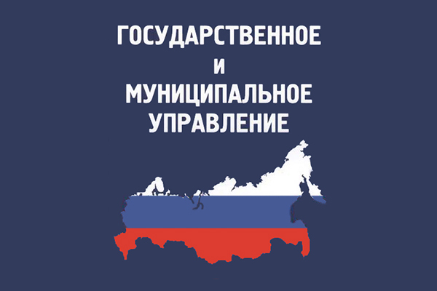
Программа профессиональной переподготовки
"Государственное и муниципальное управление"

Муниципальная служба – особый вид профессиональной деятельности. Она выполняет определенные задачи по обеспечению полномочий местного самоуправления и выступает одной из гарантий обеспечения прав и свобод человека. Эффективное осуществление данных полномочий зависит от уровня профессионализма муниципальных служащих. Актуальность данной программы определяется потребностью муниципальных служащих к новым знаниям, овладению новыми профессиональными компетенциями, обеспечивающими успешное функционирование органов местного самоуправления.
Программа рассчитана на служащих, не имеющих базового управленческого образования, стремящихся повысить свой образовательный уровень в области государственного и муниципального управления.

ХАРАКТЕРИСТИКА НОВОГО ВИДА ПРОФЕССИОНАЛЬНОЙ ДЕЯТЕЛЬНОСТИ:
- По окончании курса слушатели должны обладать следующими профессиональными компетенциями:
- способностью принимать решения в условиях неопределенности и рисков;
- способностью применять адекватные инструменты и технологии регулирующего воздействия при реализации управленческого решения;
- способностью применять имеющиеся технологии и методы кадровой работы ;
- способностью свободно ориентироваться в правовой системе России;
- наличием навыков составления .учета. хранения, защиты, передачи служебной документации в соответствии с требованиями документооборота;
- способностью анализировать, проектировать и осуществлять межличностные, групповые и организационные коммуникации;
- пониманием основных закономерностей и владением базовыми технологиями формирования общественного мнения;
- владением основными технологиями формирования и продвижения имиджа государственной и муниципальной службы;
- способностью использовать современные методы управления проектом, направленные на современное получение качественных результатов, определение рисков и управление бюджетом;
- способностью разрабатывать проекты социальных изменений;
- владением методами самоорганизации рабочего времени, рационального применения ресурсов

НА ОБУЧЕНИЕ ПРИНИМАЮТСЯ ЛИЦА:
- лица, имеющие среднее профессиональное и (или) высшее образование;
- лица, получающие среднее профессиональное и (или) высшее образование.

ЦЕЛЬ РЕАЛИЗАЦИИ ПРОГРАММЫ: расширить и систематизировать знания слушателей в области государственного и муниципального управления; сформировать готовность к решению управленческих задач

СОДЕРЖАНИЕ УЧЕБНОЙ ПРОГРАММЫ:
- Теория управления
- Теория организации
- Система муниципального управления
- Антикризисное управление
- Экономическая теория
- Экономика Кемеровской области
- Налогово-бюджетная сфера в регионе
- Демография
- Социология управления
- Управление общественными отношениями
- Управление персоналом
- Планирование карьеры
- Трудовое право
- Документационное обеспечение управления
- Информационные технологии в управлении
По окончании обучения выдается: диплом о профессиональной переподготовке установленного образца, удостоверяющий право (соответствие квалификации) на ведение профессиональной деятельности в сфере государственного и муниципального управления
Формы обучения:
- очно-заочная, с частичным отрывом от работы
Программа - 256 часов, продолжительность обучения – 2,5 месяца
Программа - 502 часа, продолжительность обучения – 5 месяцев

